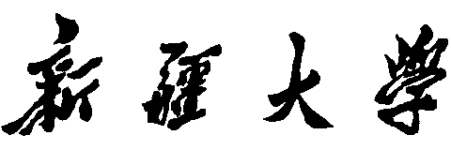

实验报告

（__2023____/__2024__学年 第一学期）

|  |  |
| --- | --- |
| 课程名称： | 软件工程 |
| 学 院： | 计算机科学与技术学院 |
| 课 程 组： | 软件工程课程组 |
| 专业班级： | 计算机21-1 |
| 学 号： | 20211401206 |
| 姓 名： | 梁浩铂 |
| 指导教师： | 郑炅 |

# 实验 3 需求分析建模（二）

|  |  |  |  |
| --- | --- | --- | --- |
| 班级 | 学号 | 姓名 | 成绩 |
| 计算机21-1 | 20211401206 | 梁浩铂 |  |

## 一、实验目的

1. 掌握传统软件工程方法中需求分析建模技术，包括E-R图、状态转换图以及层次方框图，熟悉结构化分析建模的基本应用。

2. 掌握应用Visio等业界常用的需求建模工具的基本使用方法和基本绘图操作，选择一种并熟练使用，会使用该工具针对具体问题建立需求分析模型。

3. 了解国标中需求规格说明书的格式、内容及要求。

## 二、实验内容与步骤

1. 查阅资料，给出国标中需求规格说明书的格式、内容及要求。

根据GB/T 8567-2006，需求规格说明书的格式和内容应如下：

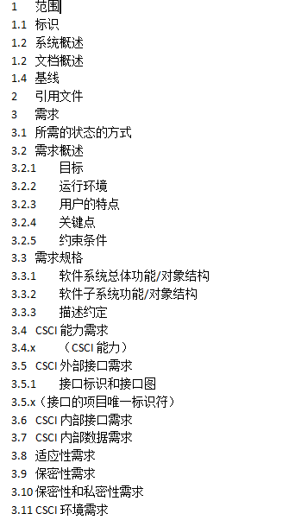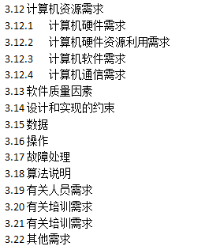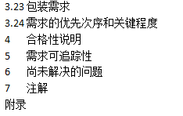

要求：正确，无歧义，完备，一致，重要性和/或稳定性分级，可验证，可修改，可追踪

2. 根据以下描述，绘制出某企业集团工厂业务管理系统的E-R图。

某企业集团有若干工厂，每个工厂生产多种产品，且每一种产品可以在多个工厂生产，每个工厂按照固定的计划数量生产产品，计划数量不低于300；每个工厂聘用多名职工，且每名职工只能在一个工厂工作，工厂聘用职工有聘期和工资。工厂的属性有工厂编号、厂名、地址，产品的属性有产品编号、产品名、规格，职工的属性有职工号、姓名、技术等级。

试用E-R图描绘出工厂的数据模型。

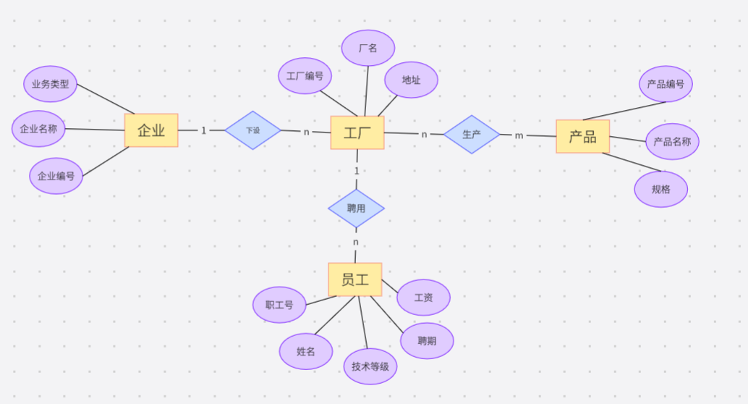

3. 根据以下描述，绘制出复印机的状态转换图（STD）。

办公室的复印机的工作过程大致如下：未收到复印命令时处于闲置状态，一旦接收到复印命令则进入准备复印状态，实施复印命令进入复印状态，完成一个复印命令规定的动作后又回到闲置状态，等待下一个复印命令；在接到命令准备复印时，如果发现缺纸，则进入缺纸状态，发出警告，等待装纸，装满纸后进入闲置状态，准备接收复印命令；如果复印时发生卡纸故障，则进入卡纸状态，发出警告，等待维修人员排除故障，排除故障后回到闲置状态，准备接收复印命令。

试用状态转换图描绘复印机的行为。

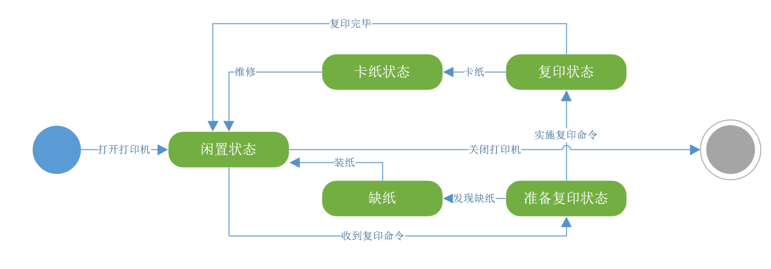

4. 某货运收费业务需求描述：铁路运费时，若收货地点在本省以内，快件每公斤1.5元，慢件每公斤1元。若收货地点在外省，重量小于或等于20公斤，快件每公斤2元，慢件每公斤1元，若重量大于20公斤，超重部分每公斤0.2元。

请用决策表描述该方案。

|  |  |  |  |  |  |  |  |
| --- | --- | --- | --- | --- | --- | --- | --- |
| 决策规则 | | 1 | 2 | 3 | 4 | 5 | 6 |
| 条件 | 本省 | Y | N | Y | N | N | N |
| 外省 | N | Y | N | Y | Y | Y |
| 快件 | Y | Y | N | N | Y | N |
| 慢件 | N | N | Y | Y | N | Y |
| 重量(w)<=20 | Y | Y | Y | Y | N | N |
| 采取行动 | w |  |  | √ | √ |  |  |
| 1.5*w | √ |  |  |  |  |  |
| 2*w |  | √ |  |  |  |  |
| 20+(w-20)*0.2 |  |  |  |  |  | √ |
| 40+(w-20)*0.2 |  |  |  |  | √ |  |

5. 请用决策树描述上述需求。

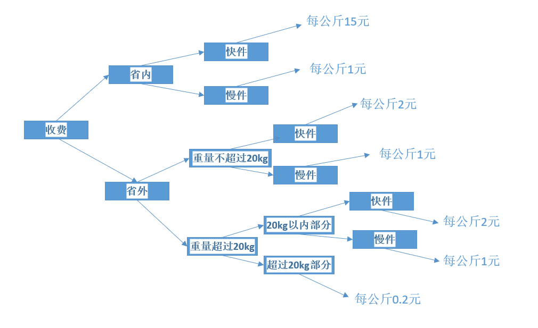

6. 【补充】以所在学校选课和课程管理为实际应用背景，设计一个教学管理数据库。假设至少包含以下需求：学生信息管理；课程信息管理；教师信息管理；学生选修课程及成绩信息管理（一个学生可以选修多门课程，一门课程由多个学生来学习）；教师讲授课程信息管理（一个教师讲授多门课程，一门课程只有一个教师来讲授）。

（1）学生选课系统概念数据模型E-R图（PD截图）

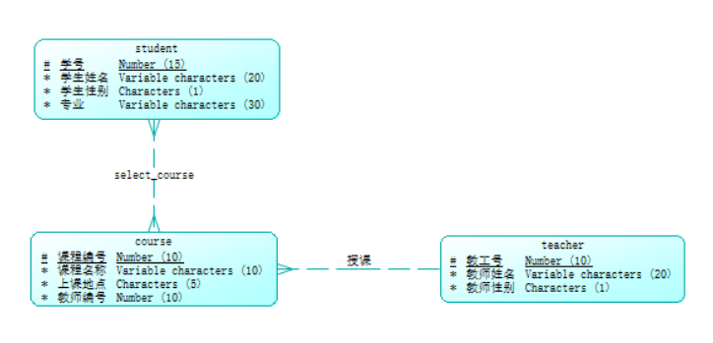

（2）学生选课系统逻辑数据模型图

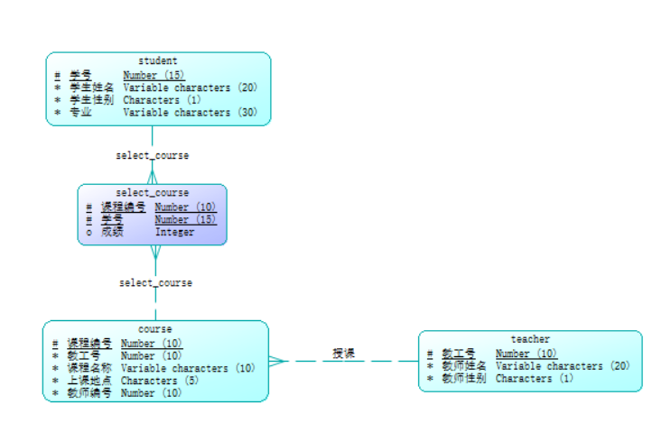

（3）学生选课系统物理数据模型图

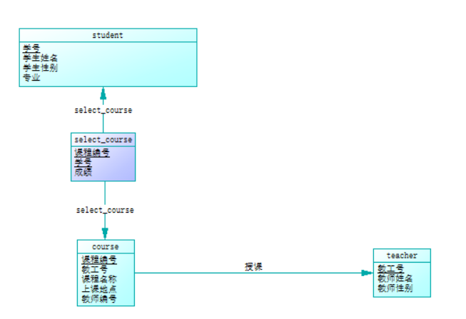

（4）系统生成的代码为

/*==============================================================*/

/* DBMS name: MySQL 5.0 */

/* Created on: 2023/11/16 15:03:07 */

/*==============================================================*/

drop table if exists course;

drop table if exists select_course;

drop table if exists student;

drop table if exists teacher;

/*==============================================================*/

/* Table: course */

/*==============================================================*/

create table course

(

c_id numeric(10,0) not null,

t_id numeric(10,0) not null,

c_name varchar(10) not null,

c_add char(5) not null,

c_t_id numeric(10,0) not null,

primary key (c_id)

);

/*==============================================================*/

/* Table: select_course */

/*==============================================================*/

create table select_course

(

c_id numeric(10,0) not null,

s_id numeric(15,0) not null,

score int,

primary key (c_id, s_id)

);

alter table select_course comment '一个学生可以选多门课

一门课有很多学生';

/*==============================================================*/

/* Table: student */

/*==============================================================*/

create table student

(

s_id numeric(15,0) not null,

s_name varchar(20) not null,

s_sex char(1) not null,

s_profession varchar(30) not null,

primary key (s_id)

);

/*==============================================================*/

/* Table: teacher */

/*==============================================================*/

create table teacher

(

t_id numeric(10,0) not null,

t_name varchar(20) not null,

t_sex char(1) not null,

primary key (t_id)

);

alter table course add constraint FK_授课 foreign key (t_id)

references teacher (t_id) on delete restrict on update restrict;

alter table select_course add constraint FK_select_course foreign key (c_id)

references course (c_id) on delete restrict on update restrict;

alter table select_course add constraint FK_select_course2 foreign key (s_id)

references student (s_id) on delete restrict on update restrict;

7. 总结

本次作业中出现的问题及解决办法；

不能熟练应用powerdesigner，并且对visio的各种模板并不能熟练应用

在遇到问题时，会先在网络上查阅资料，之后会询问同学

## 三、学时分配

2学时

## 四、所需仪器

微机、网络、文档编辑器、建模工具